San José Pignatelli, Jesuita. Confesor (1737-1811)  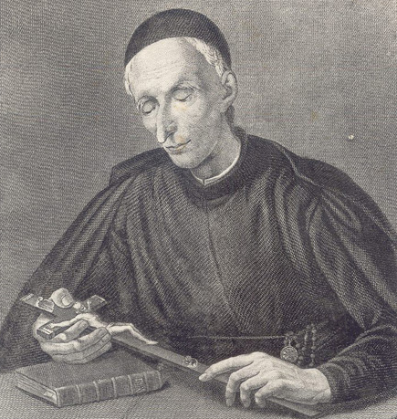 | DESAFÍO VIRTUAL - No. 261  13/11/2023  Prof. Oscar Lobo i Oconitrillo  oscargdolobo1951@gmanil.com  Tels. 2236-2833 – 8549-1995

BOLETIN ALFA & OMEGA, DIGITAL – MADRID – SANTORAL – 14/11/2023


Santo español de la ilustre familia Pignatelli, uno de cuyos vástagos fue elevado al mismísimo puesto de sucesor de Pedro en la persona del Pontífice Inocencio XII y cuyas raíces se hunden en la historia hasta rayar la leyenda.
Nació en Zaragoza, el 27 de diciembre del año 1737. Su padre D. Antonio, de la familia de los duques de Monteleón, y su madre Doña María Francisca Moncayo Fernández de Heredia y Blanes. Fue el séptimo de nueve hermanos. Pasa la niñez en Nápoles y su hermana María Francisca es, a la vez que hermana, madre, puesto que perdió la suya cuando tenía José cuatro años.
Se forma entre Zaragoza, Tarragona, Calatayud y Manresa, primero en el colegio de los jesuitas y luego haciendo el noviciado, estudiando filosofía y cursando humanidades. Reside en Zaragoza, ejerciendo el ministerio sacerdotal entre enseñanza y visitas a pobres y encarcelados, todo el tiempo hasta que los jesuitas son expulsados por decreto de Carlos III, en 1767.
Civitacecchia, Córcega, Génova, los veinticuatro años transcurridos en Bolonia (1773-1797) dan testimonio del hombre que les pisó, sabiendo adoptar actitudes de altura humana con los hombres, y de confianza sobrenatural con Dios.
La Orden de San Ignacio ha sido abolida en 1773, sus miembros condenados al destierro y sus bienes confiscados. El último General, Lorenzo Ricci, consume su vida en la prisión del castillo de Sant’Angelo. Solo quedan jesuitas con reconocimiento en Prusia y Rusia. Allí tanto Federico como Catalina han soportado las maniobras exteriores y no han publicado los edictos papales, aunque la resistencia de Federico no se prolongará más allá del año 1776. Queda como último reducto la Compañía de Rusia con un reconocimiento verbal primero por parte del Papa Pío VI y oficial después con documento del Papa Pío VII. José de Pignatelli comprende que la restauración legal de la Compañía de Jesús ha de pasar por la adhesión a la Compañía de Rusia. Renueva su profesión religiosa en su capilla privada de Bolonia.
No verá el día en que el Papa Pío VII restaure nuevamente la Compañía de Jesús en toda la Iglesia, el día 7 de agosto de 1814, pero preparará bien el terreno para que esto sea posible en Roma, en Nápoles, en Sicilia.
Formará a nuevos candidatos, reorganizará a antiguos jesuitas españoles e italianos dispersos y buscará nuevas vocaciones que forzosamente han de adherirse, como él mismo, a la Compañía de Rusia. Esta labor la realizará mientras es consejero del duque de Parma, don Fernando de Borbón, nieto de Felipe V, y como provincial de Italia por nombramiento del vicario general de Rusia Blanca.
En este esfuerzo colosal, muere en Roma el 15 de noviembre de 1811, en el alfoz del Coliseo. Estuvo convencido el santo aragonés de que, si el restablecimiento de su Orden era cosa de Dios, tenía que pasar por el camino de la tribulación, del fracaso, de la humillación, de la cruz, de la vida interior que no se presupone sin humildad, sin confianza.

RELIGION DIGITAL, MADRID – 12/11/2023 – Jesús Bastante

El teólogo falleció en su querida Granada esta mañana
Muere José María Castillo,SJ - el 'padre' de la Teología Popular

Ha muerto como vivió. Sin querer hacer ruido, sin avisar. Y dejando mucho cariño alrededor. El téologo y 'jesuita sin papeles, nuestro querido José María Castillo, acaba de fallecer en su amada Granada. Lo ha hecho rápido, junto a Marga, la mujer que lo acompañó en las últimas décadas, también en el tránsito final

Hace más treinta años, publicó los temas de Teología Popular, la teología que ahora renace, “puesta al día”. Esto se lee en su biografía 'oficial'. Aunque José María es más, mucho más, que eso
Echaremos de menos su voz recia, fuerte, su palabra siempre precisa. Y intentaremos que se culminen los últimos proyectos que ha dejado sobre su mesa en Granada. Y le leeremos, porque Castillo nos ha dejado una vida entregada, y su palabra. Su palabra escrita, profética, que resuena en los corazones de mucha gente de buena voluntad. Descansa en paz, amigo

Ha muerto como vivió. Sin querer hacer ruido, sin avisar. Y dejando mucho cariño alrededor. El téologo y 'jesuita sin papeles, nuestro querido José María Castillo, acaba de fallecer en su amada Granada. Lo ha hecho rápido, junto a Marga, la mujer que lo acompañó en las últimas décadas, también en el tránsito final.

José Mª Castillo nació en Puebla de Don Fadrique (Granada), en 1929. Ha sido jesuita durante más de cincuenta años. Doctor en Teología Dogmática (Universidad Gregoriana de Roma). Profesor de teología dogmática (Facultad de Teología de Granada). Profesor invitado en diversas Universidades (Gragoriana, de Roma; Comillas, de Madrid; UCA, de El Salvador). Doctor Honoris Causa por la Universidad de Granada. Autor de más de treinta libros y de numerosos artículos en revistas de investigación, de divulgación y de prensa diaria. Hace más treinta años, publicó los temas de Teología Popular, la teología que ahora renace, “puesta al día”. Esto se lee en su biografía 'oficial'. Aunque José María es más, mucho más, que eso.

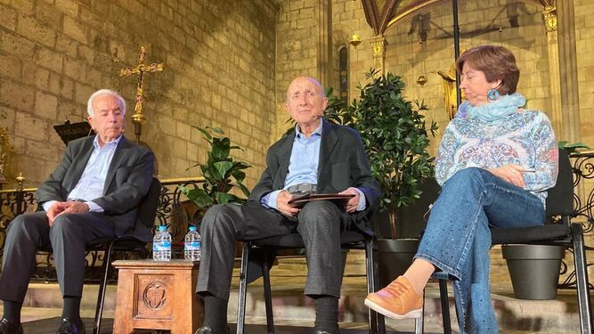
José María Castillo, en Santa Anna Flama

Sacerdote, teólogo, escritor. Amigo, siempre atento y preocupado por su Iglesia, enamorado de ella, y de la libertad que, en los últimos años, trajo a la misma el Papa Francisco, quien le recibió y confesó que le leía, y le admiraba. Se hace difícil escribir sobre él en estos momentos, porque todavía estamos esperando su último artículo, que iba a dedicar a la situación de la mujer en la Iglesia.

Echaremos de menos su voz recia, fuerte, su palabra siempre precisa. Y intentaremos que se culminen los últimos proyectos que ha dejado sobre su mesa en Granada. Y le leeremos, porque Castillo nos ha dejado una vida entregada, y su palabra. Su palabra escrita, profética, que resuena en los corazones de mucha gente de buena voluntad. Descansa en paz, amigo.

Funeral fue el 13 de noviembre, en el cementerio de Granada. 12.00h - Lunes 20 Misa Funeral en la iglesia de los jesuitas (Gran Vía) a las 20.00h. Gracias a la Vida por tanto compartido.

REFLEXION DOMINICAL DEL PAPA (11/11/2023)

El Papa: La diferencia entre la sabiduría y la necedad está en el cuidado de la vida interior
En su reflexión antes del Ángelus, Francisco invita a renunciar al tiempo pasado delante de la pantalla del teléfono para mirar la luz en los ojos de los demás, en el propio corazón, en la mirada de Dios hacia nosotros.
Vatican News – 11/11/2023

La diferencia entre la sabiduría y la necedad centra la alocución del Papa antes del Ángelus de este domingo. Ante los fieles y peregrinos presentes en una Plaza de San Pedro sumergida en un gris otoñal, Francisco habla de la preparación y el cuidado de la vida interior, que implica abandonar las apariencias, mirarnos a nosotros mismos y detenernos a escuchar el corazón, atender los pensamientos y los sentimientos.

La diferencia entre la sabiduría y la necedad
Inspirado en el Evangelio de hoy que propone la parábola de las diez vírgenes, llamadas a salir al encuentro del esposo (cf. Mt 25,1-13), el Pontífice habla del sentido de la vida, que es “una gran preparación” para cuando seremos llamados a salir al encuentro con Jesús. Y justamente en la parábola se plasma la diferencia entre la sabiduría y la necedad, de esas diez vírgenes, cinco son prudentes y cinco necias.

“Todas esas damas de honor están allí para acoger al esposo, es decir, quieren encontrarse con él, como también nosotros deseamos una feliz realización de la vida: la diferencia entre la sabiduría y la necedad no está, pues, en la buena voluntad. Tampoco radica en la prontitud con la que llegan al encuentro: todas están allí con sus lámparas, a la espera. La diferencia entre las sabias y las necias es otra: la preparación”.

El cuidado de la vida interior
Y esa preparación en el texto evangélico está en la premura con que las sabias "junto con sus lámparas, tomaron también aceite" y las necias, no. Una diferencia que – afirma el Papa – está en el aceite, sin el cual las lámparas no dan luz.

“Nos miramos a nosotros mismos y vemos que nuestra vida corre el mismo riesgo: hoy estamos muy atentos a las apariencias, lo que nos importa es cuidar bien nuestra imagen y dar una buena impresión ante los demás. Pero Jesús dice que la sabiduría de la vida está en otra dimensión: en cuidar lo que no se ve, pero que es más importante, porque está dentro de nosotros. Es el cuidado de la vida interior”.

Dar espacio a Dios
Francisco explica que el cuidado de la vida interior implica detenerse a escuchar al corazón, atender los pensamientos y sentimientos.

“Significa saber dar espacio al silencio, para ser capaces de escuchar. Significa saber renunciar al tiempo pasado delante de la pantalla del teléfono para mirar la luz en los ojos de los demás, en el propio corazón, en la mirada de Dios hacia nosotros. Significa, sobre todo para quienes desempeñan un rol en la Iglesia, no dejarse atrapar por el activismo, sino dedicar tiempo al Señor, a la escucha de su Palabra, a la adoración”.

Preparar el aceite del alma
El Santo Padre recuerda que es el mismo Evangelio el que propone la preparación como la clave para no descuidar el aceite de la vida interior, "el aceite del alma". De hecho, Francisco refiere que las vírgenes, si bien tienen las lámparas, las deben preparar, comprar el aceite, colocarlo en las lámparas, y los mismo, nos dice, debemos hacer nosotros.
“La vida interior no se improvisa, no es una cuestión de un momento, de vez en cuando, de una vez para siempre; hay que prepararla dedicando un poco de tiempo cada día, con constancia, como se hace para cada cosa importante”.

Como siempre, el Papa concluye el Ángelus con una invitación a reflexionar, esta vez, para saber cómo está el aceite de nuestras almas, si lo alimentamos y conservamos, o si distraídos en la cotidianidad de la vida “intentando ahorrar algo”, “pensando en una casa o en un coche nuevo o en proyectos concretos”, no estamos dedicando tiempo “al corazón, a la oración, al servicio a los demás, al Señor que es la meta de la vida”. Y así, el Pontífice encomendó a la Virgen a que nos ayude a custodiar el aceite de la vida interior.

DIARIO DELFINO.CR – CONTAMINACION AMBIENTAL – 14/11/2023

Frente EcoCipreses informó sobre aparente contaminación de Asada de San Pablo de Oreamuno:

Movimiento ecologista denuncia otro caso de contaminación de agua en Cartago por plaguicida clorotalonil
Por Alonsso Martínez, redactor de Defino.cr alonso@delfino.cr

El movimiento ecologista Frente EcoCipreses denunció que la Asada de San Pablo de Oreamuno, en Cartago, estaría contaminada con moléculas de plaguicida clorotalonil.

La agrupación señaló que la información se hizo de conocimiento en una reunión sostenida el pasado 10 de noviembre en las instalaciones de la Autoridad Reguladora de Servicios Públicos (Aresep) para tomar decisiones con respecto a la contaminación de un acueducto en Cipreses de Cartago con el fitosanitario y que tiene a cerca de 10 mil personas recibiendo agua de cisternas.

En ese espacio el funcionario del Instituto Costarricense de Acueductos y Alcantarillados y de la oficina regional de Acueductos Rurales Cartago, Vladimir Mesén Montenegro, dio la información pero no compartió más detalles, debido a que según indicó, aún no estaban listos los reportes de laboratorio.

En un comunicado a la prensa el Frente EcoCipreses señaló que hace meses han escuchado el rumor de que en la comunidad de San Pablo se presenta una situación similar como la que registrada en Cipreses y Santa Rosa, por lo que el comentario les preocupó.

En teoría deberían estar girando las órdenes sanitarias de prohibición del agua para consumo humano, así como la preparación de la logística de suministro de agua en cisternas, sin embargo, aún se desconoce las gestiones formales del caso en San Pablo".

El grupo agregó que en 2016 se realizó una evaluación que detalló que esa Asada abastece aproximadamente a 410 abonados con una población de alrededor 1800 habitantes y que está conformado por las nacientes Birrís N°1, Birrís N°2, Sanabria Alto, Rosca Van Alto y Ulloa. Tres de estas presentaban riesgos altos y dos intermedios donde uno de los parámetros evaluado era la “existencia de fuentes de contaminación alrededor del tanque (letrinas, animales, viviendas, basura, actividad agrícola o industrial)”, según compartieron.

Con este caso, el movimiento estima que serían más de 12 mil personas afectadas, aunque recordaron que en el informe de los ministerios de Salud, de Ambiente y del AyA que respaldó la Sala Constitucional para solicitar la prohibición del clorotalonil se asegura que hay alrededor de 65.000 personas que dependen de suministros de agua en “las mismas condiciones”.

El viernes anterior se dio a conocer que el decreto para prohibir el agroquímico ya se encuentra firmado por la ministra de Salud, Mary Munive Angermüller, y por el ministro de Ambiente y Energía (Minae), Franz Tattenbach Capra.

Ahora, el decreto está a la espera de que el ministro de Agricultura y Ganadería (MAG), Víctor Carvajal Porras, y el presidente Rodrigo Chaves Robles, lo suscriban para ser oficializado. El límite para ser publicado es el próximo 6 de diciembre.

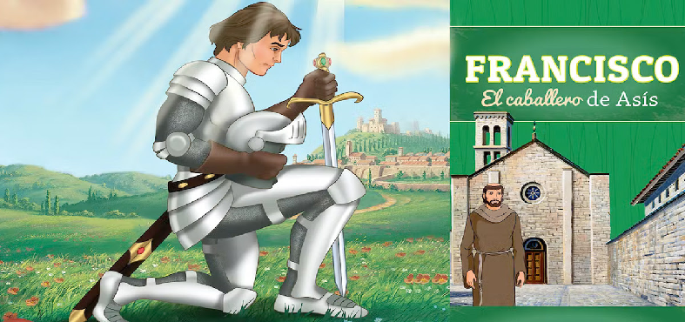

La extraordinaria historia del fundador de la Orden de Frailes Menores, e inspirador de tres órdenes franciscanas.Era la época de los caballeros y los reyes, cuando el honor y la gloria se ganaban luchando en los campos de batalla. Ahí vivió Francisco, un joven valiente que quería convertirse en un gran caballero y conquistar castillos y riquezas.

